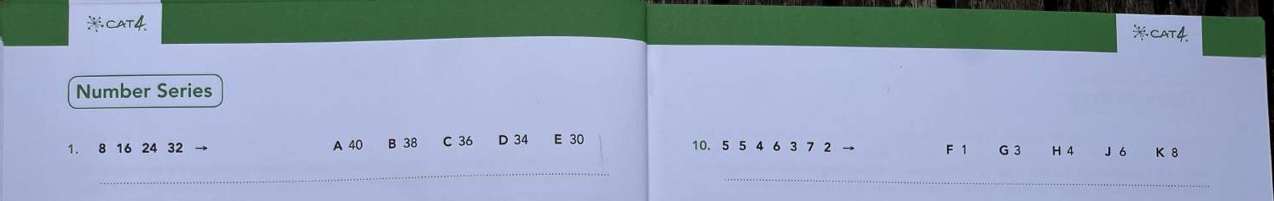

2. 22 19 16 13 10 -

3. 12 4 11 5 10 6 —•

4. 3 7 8 12 13

5. 4 7 9 10 13 15 16 —•
F 5 G 6 H 7 J 8 K 9

L 3 M 4 N 5 P 7 0 9

R 14 S 15 T 16 U 17 V 18

A 7 B 18 C 19 D 22 E 24
11. 17 2O 26 35 -

1Z. 38 0 30 6 22 8 —•

13. 3 7 15 31 63 —•

14. 6 8 11 5 7 10
L 41 M 44 N 47 P 50 Q 53

R 10 S 12 T 14 U 16 V 18

A 94 B 96 C 97 D 127 E 137

F 2 G 4 H 6 J 8 K 12

